## 大召营镇举办农民文化艺术节暨鼓舞汇演

### 2月12日上午，大召营镇举办了农民文化艺术节暨鼓舞汇演。由来自全镇大召营、李大召、刘大召、张唐马、马唐马、文营、店后营、代店、陈庄、前高庄、后高庄等11个村的16支鼓舞队在大召营镇政府院内进行展演。通过大鼓、盘鼓、腰鼓等鼓舞艺术表演，集中展示大召营镇本土锣鼓的独特魅力。为群众奉献出一场丰富多彩、亮点纷呈、极具特色的春节文化盛宴。

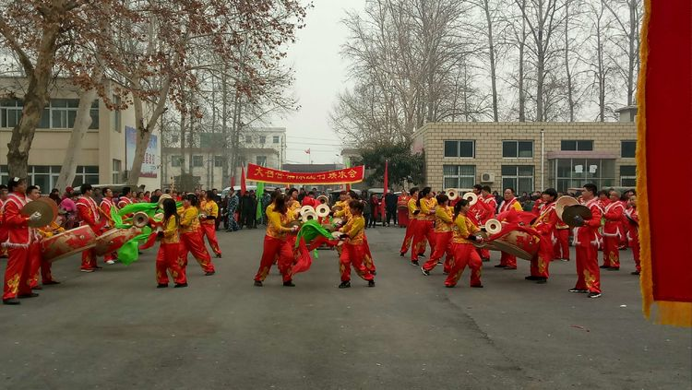

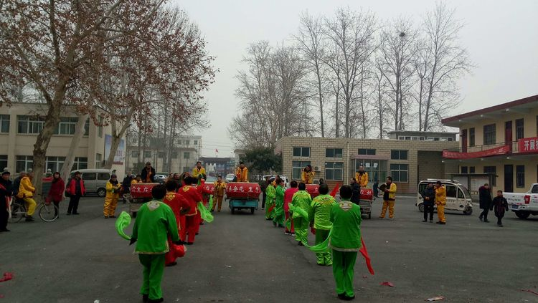

### 大召营镇鼓舞近年来发展迅速。以突出的鼓、铙、镲联合的表演形式，其声势浩大，乐感雄浑，节奏感强，与民间舞蹈融为一体，视角冲击力强，气氛热烈，有很高的艺术观赏性，是表演艺术的优秀代表。

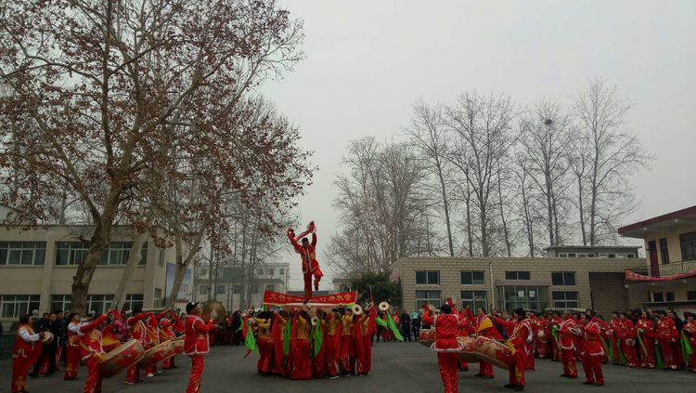

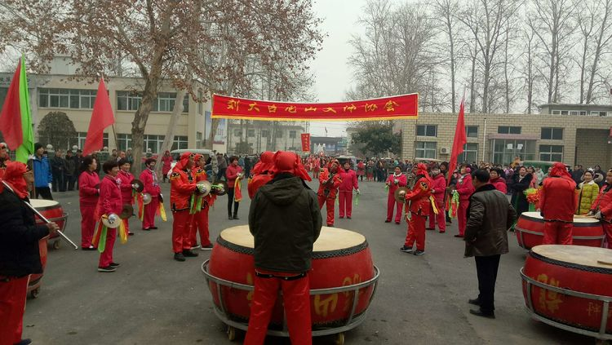

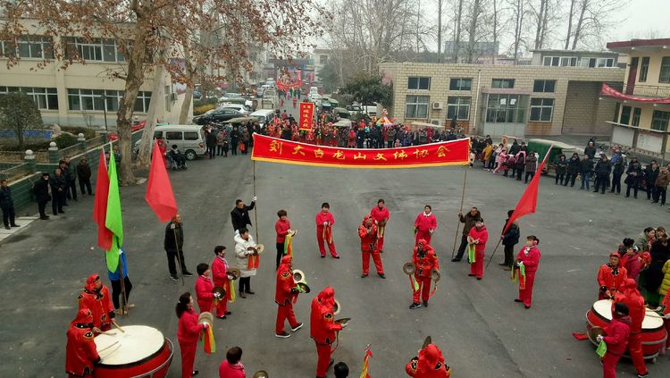

### 本次鼓舞汇演的16支鼓舞队，参与演员800余名，特别是文营村的大鼓，据传，已有近千年的历史，多次参加全国各类鼓舞赛事、展演活动。本次鼓舞汇演既是民间文化艺术传承、发展的良好平台，又为全镇人民送来一道丰盛的文化大餐。

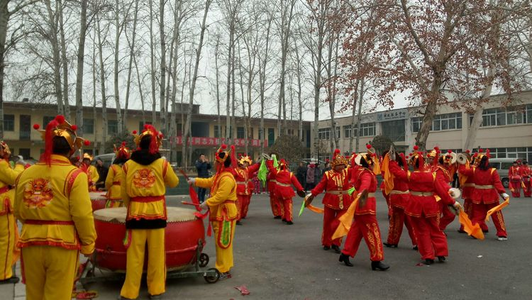

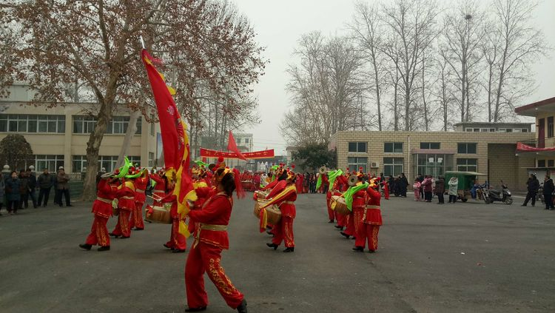

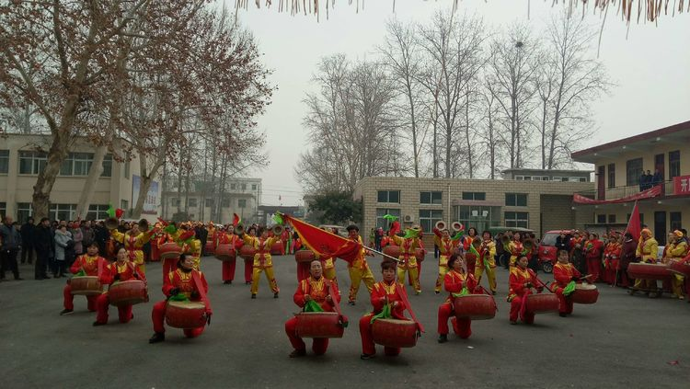

### 今年春节期间，我镇除了鼓舞大赛，另外，各村都进行了各种形式的“春晚”，张唐马、文营、店后营纷纷组织大型文艺汇演，大召营村在春节期间还专门组织了一场别开生面的篮球邀请赛，并决定在元宵节举办“庆元宵文艺演出暨先进表彰大会”，李唐马村元宵节灯谜晚会等民间活动。

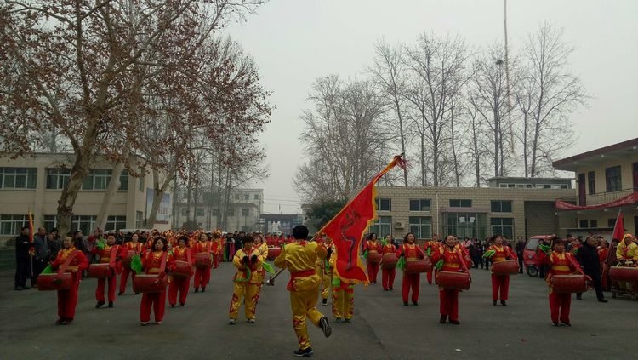

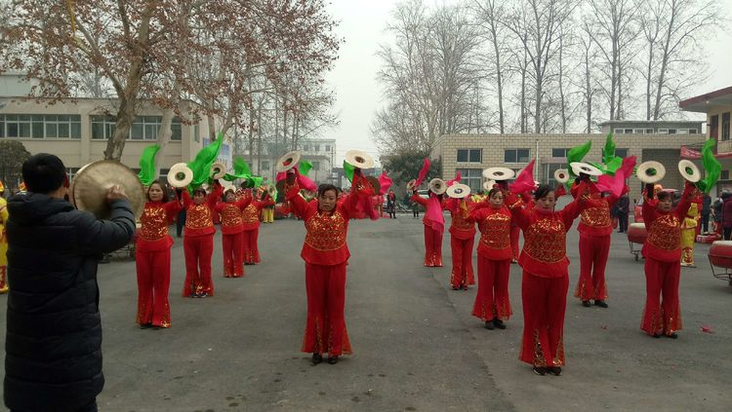

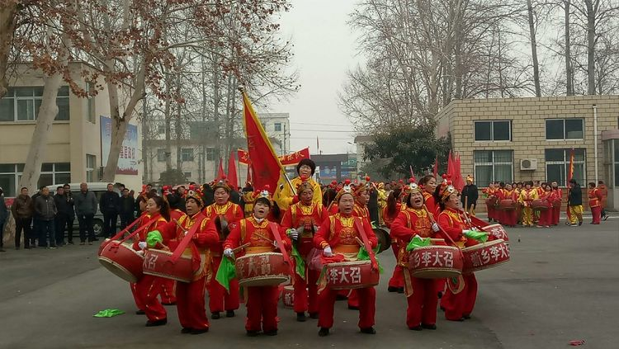

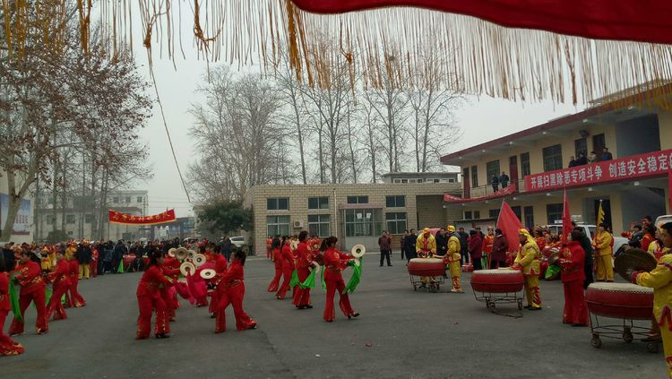

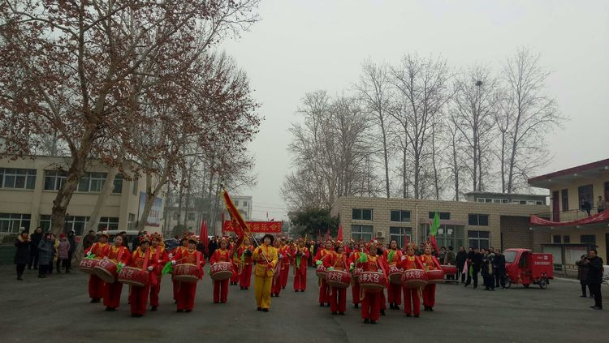

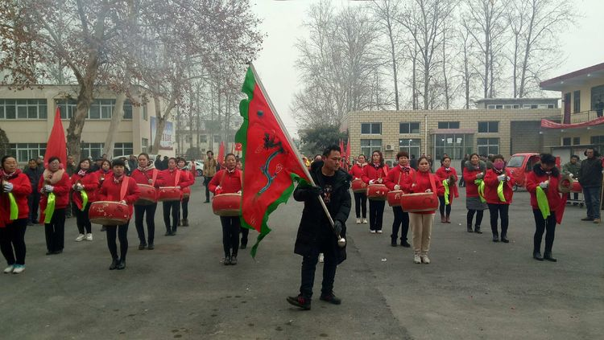

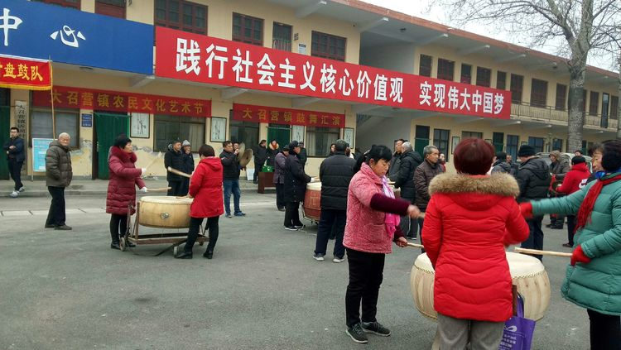

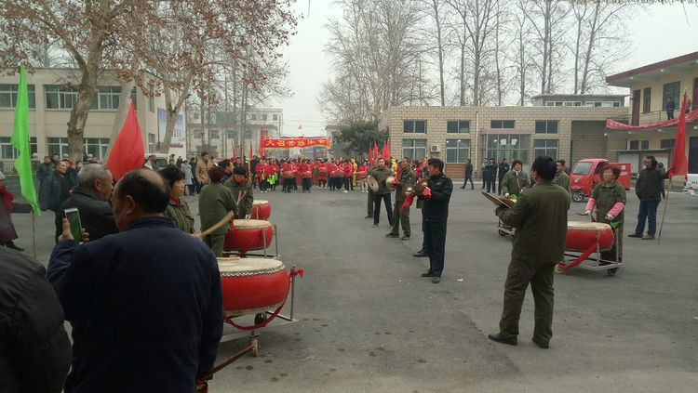

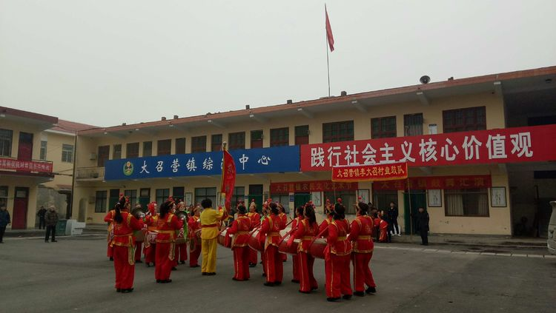

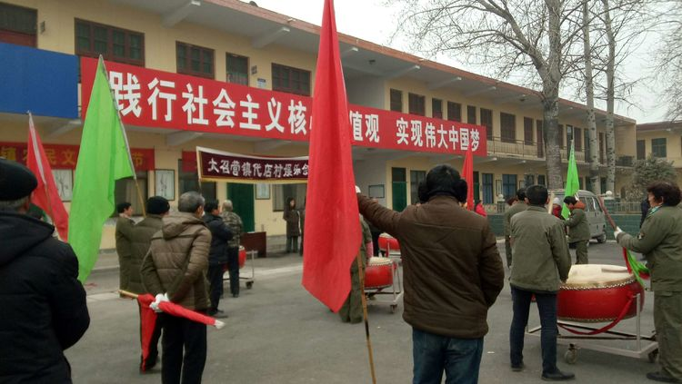

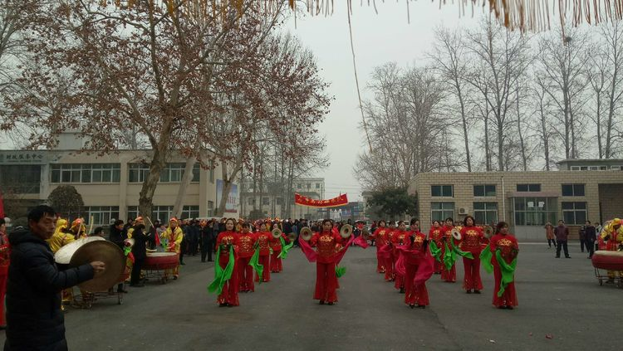

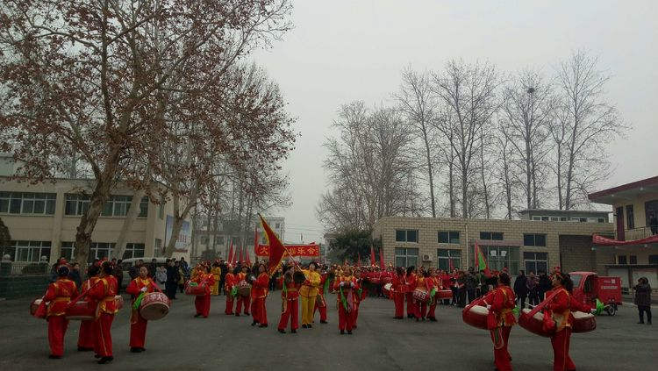

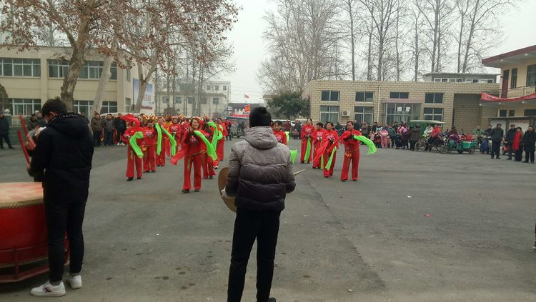

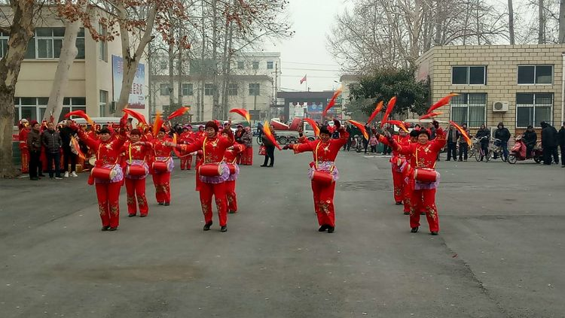

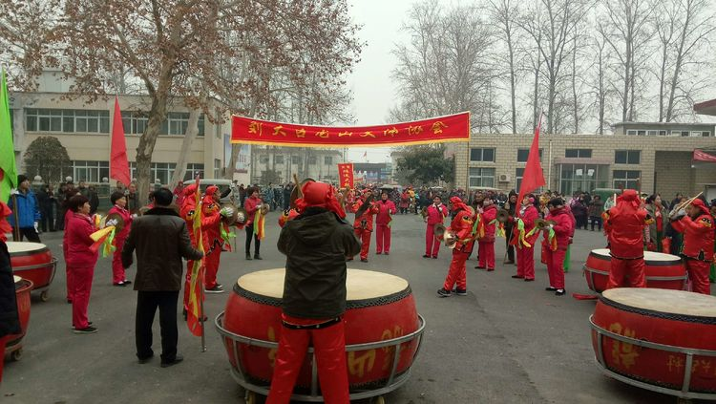

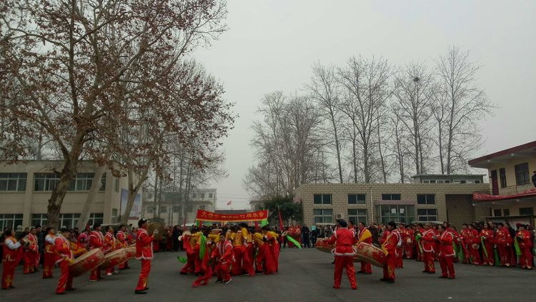

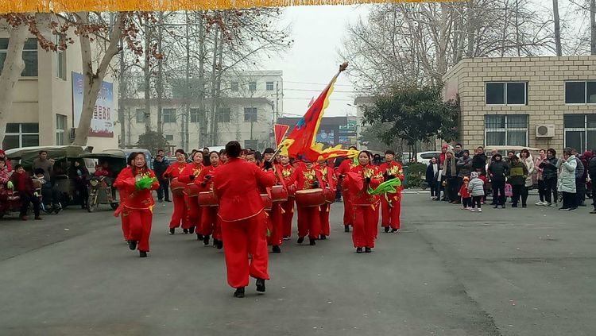

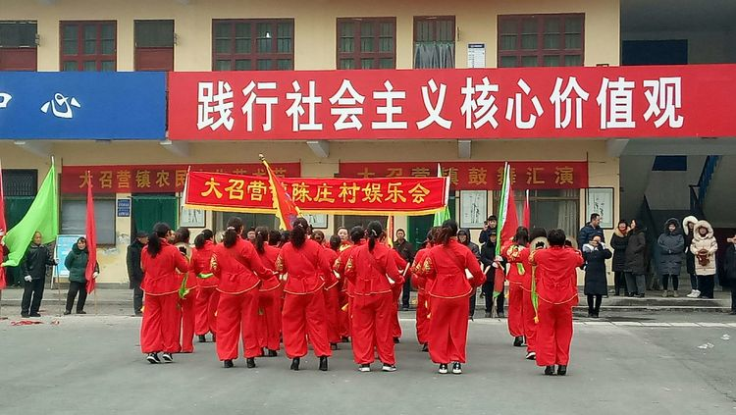

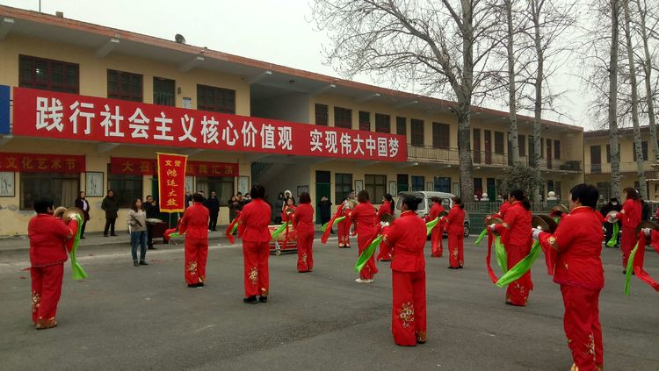

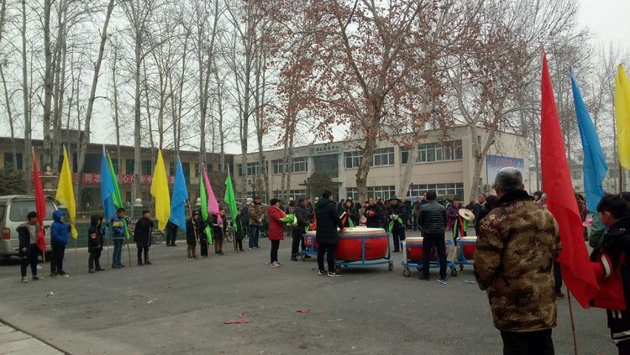

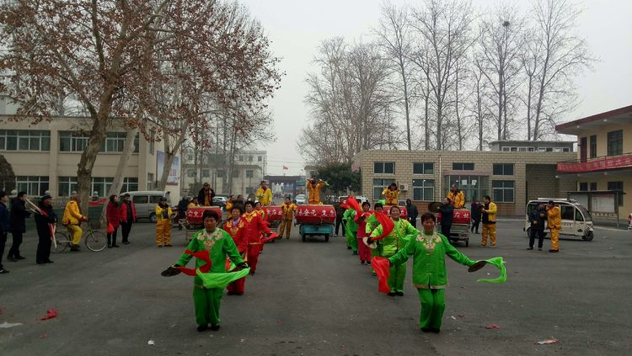

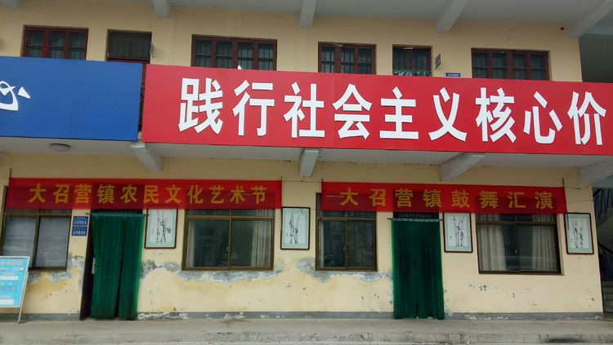

如果喜欢我的作品，请赞赏鼓励哦！